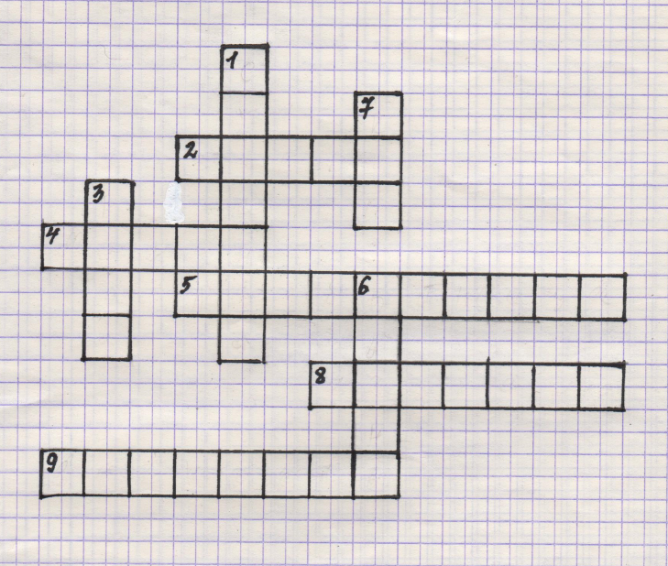

- Сказка называется «… королева»?
- Имя главной героини.
- Какие цветы росли у героев в их маленьком саду?
- Какая птица помогает главной героине в поисках её друга?
- Кто спас героиню от разбойников?
- Какое животное помогло героине добраться до сада королевы?
- Имя главного героя.
- Кусочки чего попали в глаз и сердце главного героя?
- Какое слово должен был сложить из льдинок главный герой?

